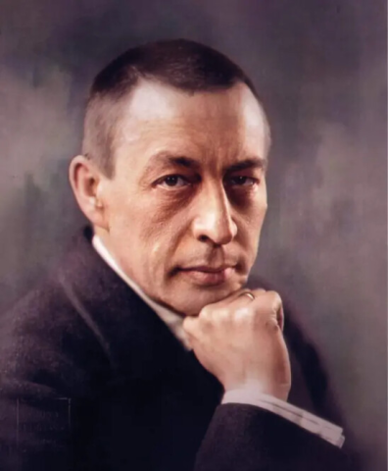[](http://www.google.ru/url?sa=i&rct=j&q=&esrc=s&source=images&cd=&cad=rja&uact=8&ved=2ahUKEwiXye_7m-_aAhXHE5oKHTaYAsEQjRx6BAgBEAU&url=http://dshiin.komi.muzkult.ru/video/?remove-mobile=1&psig=AOvVaw3l8Uym-snnRQ-nyVIedUL9&ust=1525629714745125)

**«От одного из русских – русскому народу…»**

**С. В. Рахманинов**

«Сегодня, например, я занимался только от 9 часов утра до 2½. Затем завтракал и сейчас пишу тебе вместо занятий. Имею час свободный и затем гулять, час. Затем играть 2 часа, а там уже вместе с курами и на покой. Таким образом на сочинение у меня есть около 4-х часов в день. Это мало».

(Письмо Н. С. Морозову (13 апреля 1907)

**Об одиночестве**

«Ничто не помогало мне больше, чем одиночество. По-моему, сочинять можно только в полном одиночестве и в полной изоляции от внешних обстоятельств, которые могут спугнуть спокойный ход мыслей».

(Воспоминания, записанные Оскаром фон Риземаном (1934)

**О распорядке дня**

«Я никогда не писал музыки в «коммерческих целях». Сочинение есть процесс создания новой музыкальной идеи, облачение её в красивое звучание — это священнодействие. Не могу сесть и написать «пьесы средней трудности» — не знаю, как это делается. Тот, кто пишет настоящую музыку, не может уподобиться портному, который отрезает кусок одежды для того, чтобы она пришлась впору ребёнку. Музыку же нельзя резать ножницами. Вдохновение — это слишком серьёзное и величественное явление, чтобы обращаться с ним подобным образом, и если это допустить, то уже нет места вдохновению».

*Интервью The Musical Observer (1921)*

**О вдохновении**

Автор-составитель

Токмакова Елена Алексеевна -

преподаватель теоретических дисциплин

МБОО ДО ДШИ г. Лузы

Кировской области

#### цитаты С. В. Рахманинова

«Самая трудная проблема, стоящая и по сей день перед каждым творцом, — это быть кратким и ясным. В результате накопленного опыта художник приходит к пониманию того, что гораздо труднее быть простым, чем сложным».

(Интервью музыкальному журналу «The Etude» (1941)

.

**О творчестве**

«Если вы хотите меня знать, то слушайте мою музыку».

«Сочинять музыку для меня такая же насущная потребность, как дышать или есть: это одна из необходимых функций жизни. Постоянное желание писать музыку — это существующая внутри меня жажда выразить свои чувства при помощи звуков, подобно тому как я говорю, чтобы высказать свои мысли».

.

«Уехав из России, я потерял желание сочинять».

«Я русский композитор, и моя Родина наложила отпечаток на мой характер и мои взгляды. Моя музыка - это плод моего характера, и потому это русская музыка...»

«Единственное, что я стараюсь делать, когда я сочиняю, - это заставить ее (музыку) прямо и просто выражать то, что у меня на сердце».

«Я глубоко убеждён, что музыкальное будущее России безгранично»

«Будучи патриотом своей родной страны, Сергей Рахманинов отверг предложение Соединённых Штатов принять гражданство: «я не считаю возможным отречься от своей Родины...»

**О себе**

«Музыка прежде всего должна быть любима; должна идти от сердца и быть обращена к сердцу. Иначе музыку надо лишить надежды быть вечным и нетленным искусством»

«Музыка композитора должна выражать дух страны, в которой он родился, его любовь, его веру и мысли, возникшие под впечатлением книг, картин, которые он любит. Она должна стать обобщением всего жизненного опыта композитора. Начните изучать шедевры любого крупного композитора, и вы найдёте в его музыке все особенности его индивидуальности. Время может изменить музыкальную технику, но оно никогда не изменит миссию музыки»

«Музыки хватит на всю жизнь, но целой жизни не хватит для музыки».

(Интервью The New York Sun (1937)

«Музыка это медиатор между духовной и чувственной жизнью»

«Музыка — народная потребность».

«Кому открывается моя музыка, тот избавляется от всех тех бед, которые терзают других людей»

«Музыка это один бесплотный вход в высший мир знания, которое постигает человечество, но которое не может постигнуть человек».

**О России**

**О музыке**